交换生心得
恋上一座城，爱上一些人——2017年春赴马来西亚UPM交换生随笔
越来越喜欢的站在窗台瞭望这座城市，究其原因或许是因为在飞机上的一次俯视，或许是对一座城市莫名的归属感，亦或许喜欢看夜色中的万家灯火…
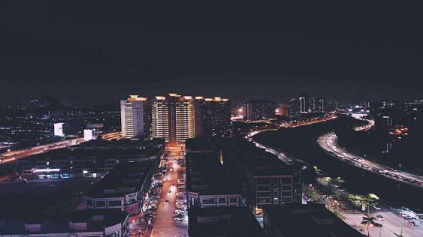
马来西亚是一个文化的大熔炉，融汇着许多不同国家的风土人情，孕育着不同国家和种族的人。我想正是因为城市的包容，造就了这里有着包容情怀的人们。为了练习英文，操着一口蹩脚的英文的我，总是厚着脸皮找外国人有一茬没一茬的闲聊，总是说着说着就断开，不知道该如何表达，于是边比划边说，有时候甚至还得让人家在我的翻译软件上输入我没听懂的词。但是没有一个人因此觉得厌烦或嫌弃的，当我停顿了他们总是耐心的等我，用微笑鼓励我继续说下去，当我对他们的话感到困惑时候也会不厌其烦的和我解释。他们所给予一个陌生人的包容、耐心和友好，让我倍感温暖。
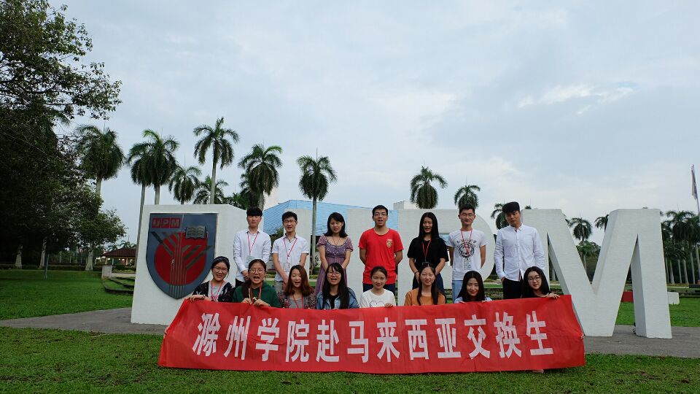
这里经常交通拥堵，但是却没有听过那刺耳的喇叭声和嘈杂的谩骂声，一切都静静的且井然有序的发生着。在这里永远是车让人，每个路口都有行人按钮，按下以后很快就是绿灯，以便行人通过。如果真的赶时间，即使是红灯，只要做个停止的手势，路边的车辆都会立刻停下来让你通过。当你实在赶时间，又打不到车，就可以在路上拦下一辆当地人的车，他会让你搭个顺风车，或者把你送过去，而且几乎不用考虑是否安全。对于我们所就读的博特拉大学那真的满意的不能再满意。这里的学院建筑配上满校园的绿化，有种来到公园的感觉，很大很漂亮。
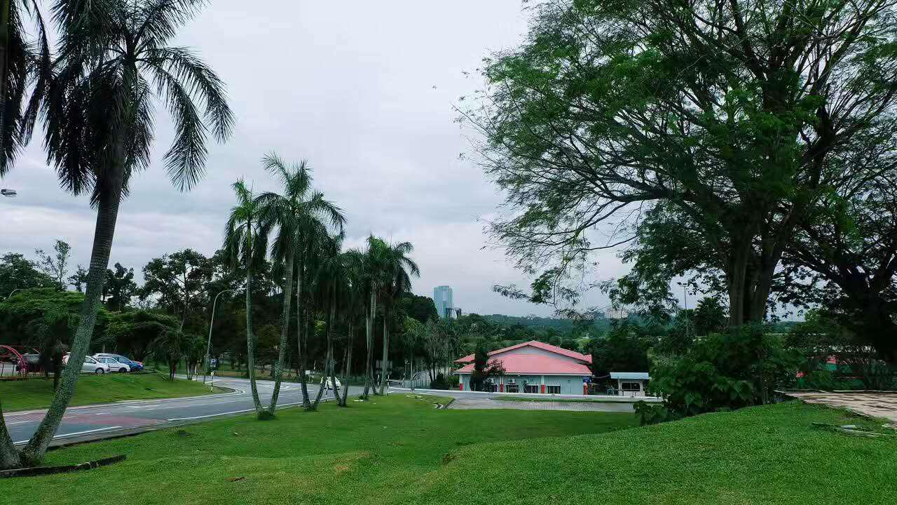
学校里面的老师和同学都很热情友好。这里的师生关系正是我所喜欢和向往的，就像朋友一样的相处模式。老师见到认识的学生都会主动很热情地聊天。记得有一次在教室走廊上的座位上坐着的时候，学院的一位导师看到我了，过来拉着我的手关切的问我在这里过的如何，让我如果有什么需要的就去找她，她尽全力帮我。授课老师也会在下课时间问我们学习和生活的情况，尽责的帮忙解惑，帮忙解决生活中的问题。来到教室同学们也会很热情地表示欢迎，有时候作业不会的我去问同学，他们会找时间耐心的解释。在团队合作的作业中，对于英语一般的我，为了减轻我的负担，也会很包容地多承担。这一切带给了我很强的归属感。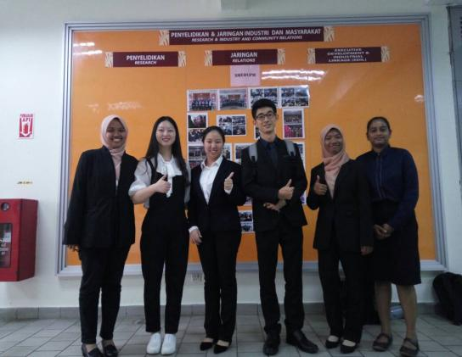
这里的课程上课时间很少，但是作业很多而且有些难度，不过做出来的时候可有成就感了。学校有很多考试，但是考试范围不大而且会有时间复习。在这里真的可以学到很多知识，来自课堂上的，实践中的，团队合作中的等等。而且还有好多课外活动。
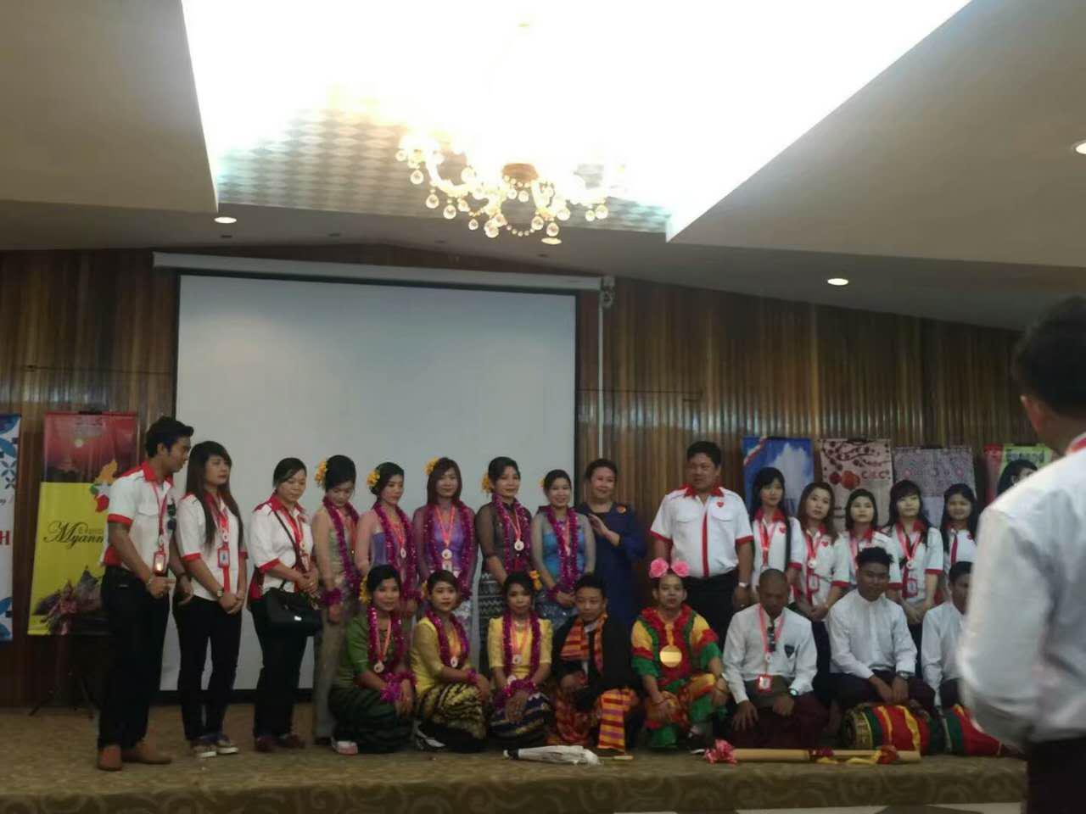
学习之余也要放松放松自己，可以考虑和大自然来场约会，去植物园，看看一些特色的植物，听听鸟语闻闻花草香。去动物园，陪陪动物和它们亲密接触，感受大自然的美。也可以考虑去看看这里的标志性的建筑，如双子塔，站在塔顶俯瞰这个国家，感受她的魅力。
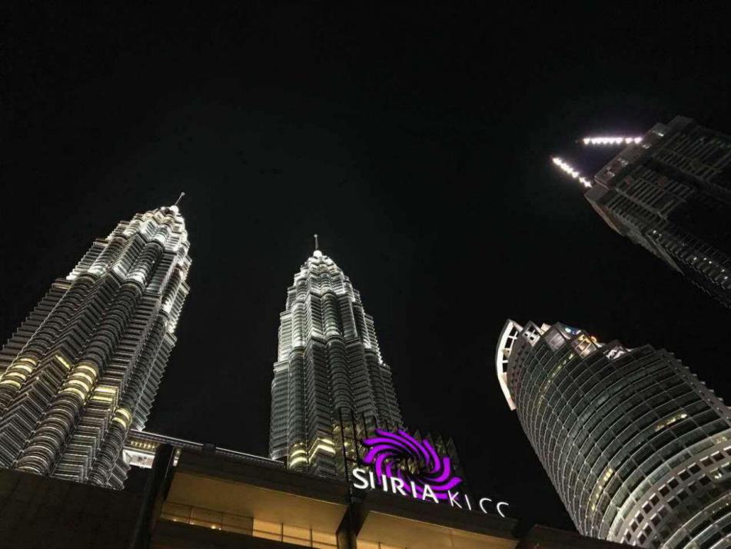
更有许多有文化底蕴和异域风情的地方供你选择，让心灵去旅行，感受那浓郁且多样的文化带给自己的享受。小假期还可以去附近看看海，感受海天一色的美丽，徜徉在大自然的怀抱，任风轻抚，让水轻涤，放松心情，体会大海的博大，荡涤心灵世界。
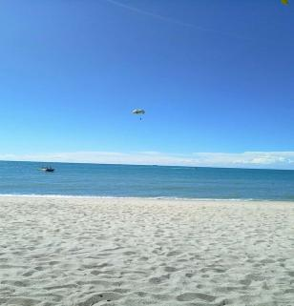
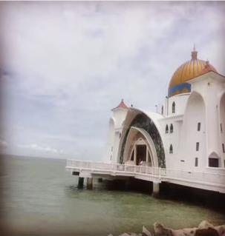
想到不久就要离开这座城市，离开这所校园，离开这些可爱的人，总会涌出那样强烈的不舍。恋上了这座城，恋上她的包容，她的优雅，她的梦幻，她的别具一格。爱上了这些人，爱上他们的友好、热情、乐观和善良。

